МОСКОВСКИЙ ФИЗИКО-ТЕХНИЧЕСКИЙ ИНСТИТУТ (НАЦИОНАЛЬНЫЙ ГОСУДАРСТВЕННЫЙ УНИВЕРСИТЕТ)

Лабораторная работа «Визуализация пульсовой волны»

Выполнили:
Герман Назаров,
Александр Пикуль,
Дай Сюй

Долгопрудный 2022
Оглавление
1. Введение. 3
1.1. Цель: 3
1.2. Задачи: 3
2. Теория. 3
2.1. Термины и определения. 3
2.2. Физическая система. 4
2.3. Экспериментальная установка 5
3. Программа и методика измерений 7
4. Методика обработки данных 7
5. Ход работы и обработка данных 8
6. Вывод 11

Введение.

Цель:

При помощи компьютера, АЦП и датчика давления визуализировать пульсовую волну и вычислить пульс в состоянии покоя и после физической нагрузки.

Задачи:

1. Провести эксперимент: подготовить необходимые папки и файлы, отладить скрипты; провести калибровку; получить и сохранить показания АЦП при измерении давления в двух состояниях.
2. Обработать данные: получить коэффициент калибровки давления, построить график пульса в двух состояниях, определить систолическое и диастолическое давления.
3. Написать отчёт.

Теория.

Термины и определения.
Аналого-цифровой преобразователь (АЦП) — электронное устройство, преобразующее входной аналоговый сигнал (напряжение) в дискретный код.
Артериальное давление (АД) — давление, которое оказывает кровь на стенки артерий. Оно неравномерно и колеблется в зависимости от фазы работы сердца.
Систолическое давление — это давление крови на стенки сосудов, когда насыщенная кислородом кровь выталкивается из сердца и расходится по телу.
Диастолическое давление — это давление в момент, когда сердце наполняется и отдыхает между ударами.
Пульс — ритмическое движение стенок артерий, вызываемое деятельностью сердца.
Тонометр — это медицинский аппарат, предназначенный для измерения артериального давления.
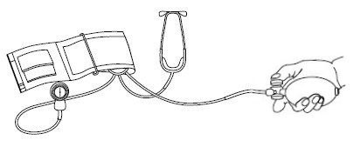
Рисунок 1. Устройство манометра.

Физическая система.
В данной работе исследуемой физической системой является кровеносная система студента и медицинский тонометр. Сигналом, характеризующим состояние данной физической системы, является давление.
Для автоматизированных измерений датчик давления соединен с манжетой и манометром. Датчик преобразует давление воздуха в манжете в напряжение, которое подаётся на вход АЦП.
Скрипт, производящий автоматизированные имерения, непрерывно записывает цифровые эквиваленты напряжения на входе АЦП в течение всего эксперимента и собирает результат каждой оцифровки в массив. По окончании эксперимента полученные данные сохраняются в файл для последующей обработки.
Для перевода отсчётов АЦП в миллиметры ртутного столба проводится калибровка экспериментальной установки. Для калибровки требуются две точки соответствия мм. рт. ст. показаниям АЦП.
В ходе обработки данных эксперимента отсчёты АЦП переводятся в мм. рт. ст., а номера измерений в секунды. По графикам зависимости давления воздуха в манжете от времени оценивается артериальное давление и пульс испытуемого студента в момент проведения эксперимента.

Экспериментальная установка
В экспериментальной установке используются: манжета, нагнетательная груша, датчик давления, манометр, 12-битный АЦП, программа, ПК.
Схема экспериментальной установки для измерения и регистрации артериального давления (рис. 2)
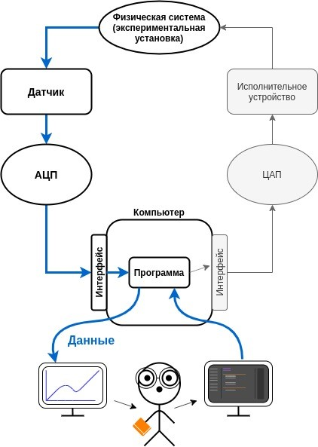
Рисунок 2 - Экспериментальная установка
Основным измерительным элементом в данной работе является датчик давления (рис. 3)

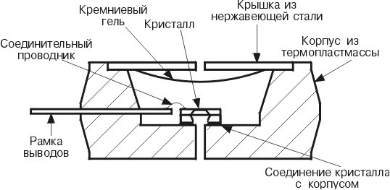
Рисунок 3. Схема датчика давления.
Конструкция датчика давления представляет собой электронную схему, содержащую операционный усилитель, выполненный по биполярной технологии, и тонкопленочный резистор, изготовленный на одном кристалле. Датчики обеспечивают температурную компенсацию в диапазоне от-40 до +125 ^{о}С. Схема выдаёт пропорциональный давлению «P» аналоговый сигнал. Корпус из износостойкого термопластика защищает внутреннюю часть прибора от влияния высокой влажности и агрессивной среды. В конструкции прибора использованы МЭМС технологии (микроэлектромеханические системы). Давление в магистрале тонометра преобрауется в электрический сигнал датчиком давления. Сигнал датчика преобразуется 12-разрядным АЦП в цифровую форму и подаётся на ПК.
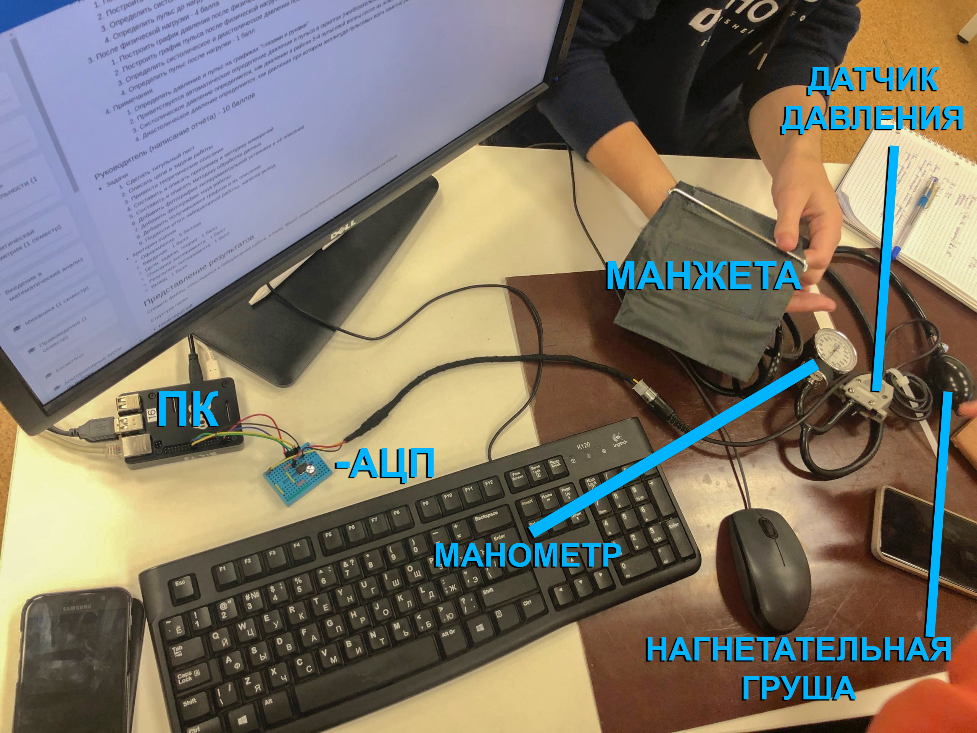
Рисунок 4. Общий вид экспериментальной установки.

Программа и методика измерений
Сперва, для того, чтобы убедиться в исправности экспериментальной установки: работоспособности ПК и АЦП, манометра и датчика давления, запустим несколько тестовых скриптов. Один из них просто проверит, что АЦП выдаёт ненулевые значения (для этого даже не нужен испытуемый), а второй с необязательно большой точностью должен построить график, соответствующий теоретическому представлению.
После начальной проверки проведем калибровку для того, чтобы в дальнейшем правильно преобразовать значения, полученные с АЦП в давление (мм рт. ст.) и время (с). Для калибровки потребуются две точки соответствия мм рт. ст. показаниям АЦП.
Далее проведем основные измерения: до физической нагрузки и после (около 50 приседаний). При этом важно после начала измерений не снижать давление манометра сразу, а подождать какое-то время. Воздух из манжеты нужно выпускать медленно, равномерно.

Методика обработки данных
Для проведения калибровки необходимо взять среднее значение показаний АЦП для 4 разных давлений (40, 80, 120 и 160 мм рт. ст.), а так же для 0 мм рт. ст., т.к. АЦП может выдавать ненулевые значения при отсутствии давления. Далее строится график зависимости значения АЦП от реального давления. Должна получится линейная зависимость, для которой вычисляется коэффициент наклона k и свободный член b. С помощью полученных коэффициентов можно будет перевести любое показание АЦП в мм рт. ст.:
.
Переведя показания с АЦП и построив графики, нам нужно определить систолическое и диастолическое давления. Проще всего сделать это на глаз: пока давление превышает систолическое, на графике почти не наблюдаются колебания. В том случае, когда давление в манжете будет ниже диастолического, пульсаций также не будет (на графике амплитуда колебаний будет заметно затухать).
Важно отметить способ обработки данных для дальнейшего получения графиков, по которым можно определить значение импульса. Сначала усредняются значения промежутка от систолического до диастолического давлений (около 20 значений). Затем поэлементно вычитаем из исходного массива данных (на том же промежутке) усреднения. Таким образом, избавляемся от низкочастотной составляющей, т.е. Снижения давления, остаётся только высокочастотная — пульс.

Ход работы и обработка данных
Калибровка была успешна проведена, вычислены коэффициенты: k = 2/15, b = 205,4.
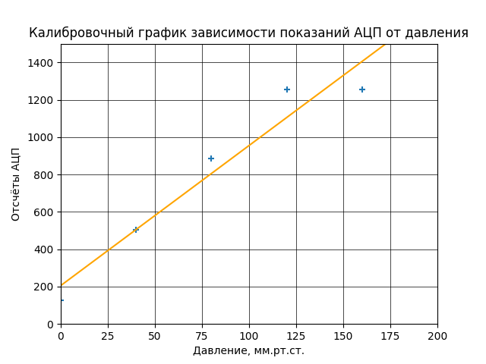
Рисунок 5. Калибровочный график .
Затем с помощью испытуемого были сняты показания артериального давления до и после нагрузки, а также построены графики (рис. 6, 7, 8). На глаз определены значения давления: до нагрузки — 140/69 мм рт. ст.; после нагрузки — 199/98 мм рт.ст. Красными точками отмечены систолическое и диастолическое давления.
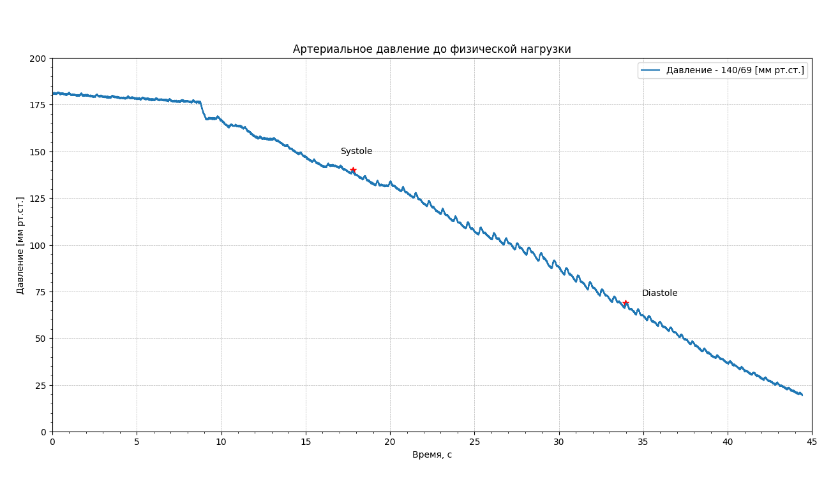
Рисунок 6. Артериальное давление до физ. нагрузки.

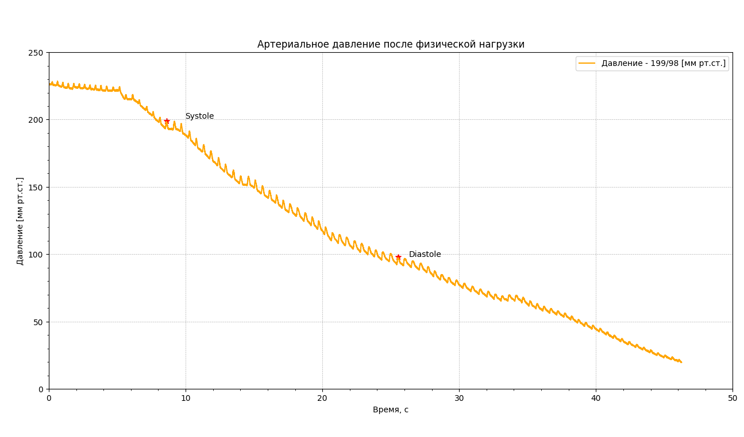
Рисунок 7. Артериальное давление после физ. нагрузки.
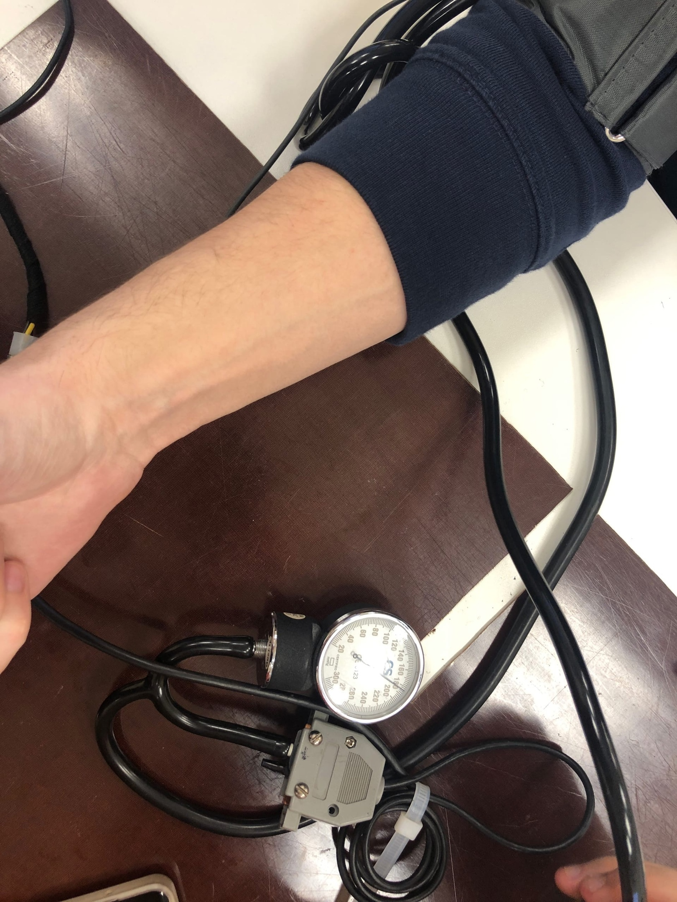
Рисунок 8. Измерение давления до нагрузки.
В конце из имеющихся данных были получены графики для определения значений пульса:
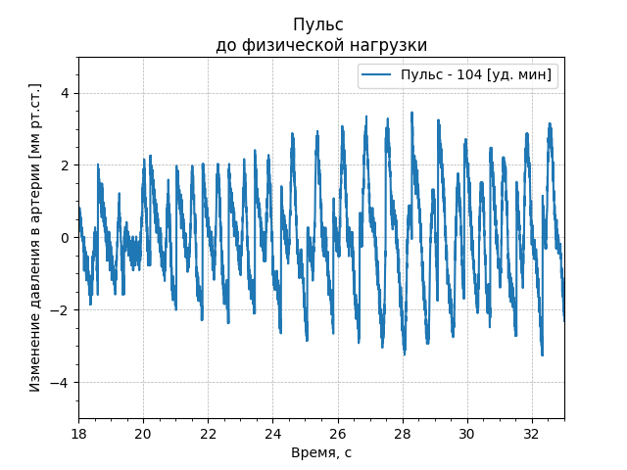
Рисунок 9. Пульс до физ. нагрузки.
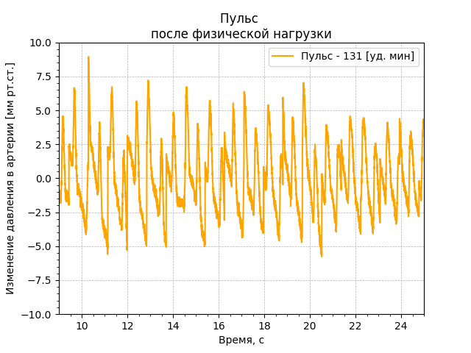
Рисунок 10. Пульс после физ. нагрузки.
Значения пульса, определенные на глаз: до нагрузки — 104 уд./мин; после нагрузки — 131 уд./мин.
Данные обрабатывались по методике предложенной в прошлом разделе 4.

Вывод
Успешно удалось с помощью компьютера, АЦП и датчика визуализировать пульсовую волну и вычислить пульс в состоянии покоя и после физических нагрузок. Полученные графики, числовые значения (особенно пульс) соответствуют практически теоретическим предположениям и среднестатистическим значениям (нормальным для взрослого человека считается пульс в пределах от 60 до 90 ударов в минуту, в нашем случае вышло: 104 уд/мин для состояния покоя,131 уд/мин после нагрузки).

